乳幼児家庭の教育力向上事業実践研修A兼
第3回 家庭教育支援スキルアップ研修を開催しました！
1月24日（金曜日）大阪歴史博物館講堂にて「乳幼児家庭の教育力向上事業実践研修Ａ 兼 第3回家庭教育支援スキルアップ研修」を開催しました。国立教育政策研究所幼児教育研究センター 主任研究官 篠原 郁子 先生を講師にお招きし、「乳幼児期のアタッチメント ～非認知能力の育ちの要となる親子関係～」をテーマにご講演をいただきました。
１．日 時 令和２年1月24日（金曜日）14時00分～16時30分
２．会 場 大阪歴史博物館 講堂
３．参加者 家庭教育支援員（訪問型家庭教育支援員、親学習リーダー）、保健師等、乳幼児期の家庭への支援に関わる行政職員、幼稚園・保育所・認定こども園・認可外保育施設教職員、
民生委員・児童委員、その他家庭教育支援や子育て支援に携わっている方（約270名）

１．講演 「乳幼児期のアタッチメント ～非認知能力の育ちの要となる親子関係～」
講師： 篠原 郁子 氏（国立教育政策研究所幼児教育研究センター 主任研究官）
良好な親子関係を築くために、アタッチメントを形成するためには、大人が何かしようと動くのではなく、子どもが大人を必要としたときに、子どもが必要としている要求に応えることや、子どもが応えてくれたと感じられる関わりを持つことが大事であることを、「愛着」と「愛情」の違いを例にして、わかりやすく説明いただきました。
また、アタッチメント研究からみる上手な親の関わり方について、「子どものサインに気づく、子どもなりの思いを受容すること」「タイミングよく応えること」「侵入的でないこと」をキーワードに教えていただきました。
最後に、「子どもの欲求に完璧に応えること
は難しいです。『ほぼよい』応答ができれば、子どもに
は十分伝わりますよ」とおっしゃっていただきました。

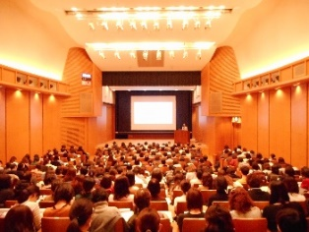
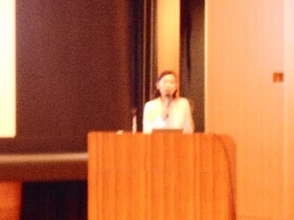

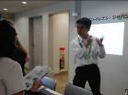
（参加者の感想から）
・安心感の輪についてたくさん学び、感じることができたので、それをこれからの保育や子育てに活かしていきたいと思います。改めて保育を振り返ると、「いってらっしゃい」はできていても、「おかえり」をしていないことが多くあると感じました。
・今まで非認知能力について知らないことが多かったので、詳しく聞くことができ、これからの自分の活動に役立つことを学べてとても良かったです。
・再認識という部分があり、確認になりよかったです。職場の仲間に伝えたいと思います。支援する直接の親御さんには、むずかしい説明になるので、かみ砕いて部分的にでも伝えたいです。
・子どものサイン、アピールを、コマ送りでしっかりと受け止め、見守っていきたいと思います。
・子どもの欲求に対して間違いでもいいから、まず手を出すことが大切で、それが子どもにとっても親にとっても上手な関わり方につながっていくことが大事だということが分かりました。

